Nội dung bài viết
- Giải Hóa 12 bài 21: Điều chế kim loại
- Lý thuyết Hóa 12 Bài 21: Điều chế kim loại

Giải Hóa 12 bài 21: Điều chế kim loại
Giải bài 1 trang 98 SGK Hoá 12
Trình bày các cách có thể :
- Điều chế Ca từ CaCO₃
- Điều chế Cu từ CuSO₄
Viết phương trình hóa học của các phản ứng
Lời giải:
Phương pháp để điều chế Ca là điện phân nóng chảy muối halogenua khan
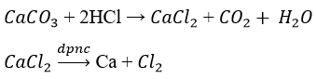
Từ CuSO₄ điều chế Cu có thể dùng phương pháp : điện phân dung dịch , thủy luyện, nhiệt luyện.
- Thủy luyện : CuSO₄ + Fe → FeSO₄ + Cu
- Nhiệt luyện :
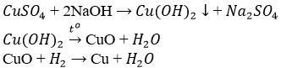
- Điện phân dung dịch :
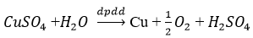
Giải bài 2 Hoá 12 SGK trang 98
Từ Cu(OH)₂, MgO, Fe₂O₃ hãy điều chế các kim loại tương ứng bằng phương pháp thích hợp. Viết phương trình hóa học của phản ứng.
Lời giải:
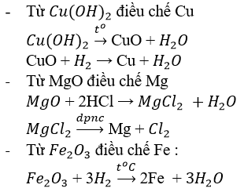
Giải bài 3 SGK Hoá 12 trang 98
Một loại quặng sắt chứa 80% Fe₂O₃ và 10% SiO₂. Hàm lượng các nguyên tử Fe và Si trong quặng này là :
A. 56% Fe và 4,7% Si
B. 54% Fe và 3,7% Si
C. 53% Fe và 2,7% Si
D. 52% Fe và 4,7% Si
Lời giải:
Giả sử có 100 gam quặng sắt, khối lượng Fe₂O₃ là 80 gam và khối lượng SiO₂ là 10 gam
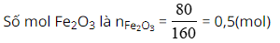
n_{Fe} = 2 x nFe₂O₃ = 0,5.2 = 1(mol)
→ m_{Fe} = 1.56 = 56(g)
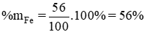
Tương tự tính cho Si , %Si = 4,7%
Đáp án là A.
Giải bài 4 trang 98 SGK Hoá 12
Để khử hoàn toàn 30 gam hỗn hợp gồm CuO, FeO, Fe₃O₄, Fe₂O₃,Fe, MgO cần dùng 5,6 lít khí CO (đktc). Khối lượng chất rắn thu được sau phản ứng là :
A. 28g.
B. 26g.
C. 24g.
D. 22g.
Lời giải:
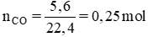
Áp dụng định luật bảo toàn khối lượng ta có :
30 + m_{CO} = m + m_{CO2} → m = 30 + 0,25 x 28 – 0,25 x 44 = 26 (g)
Đáp án B.
Giải bài 5 Hoá 12 SGK trang 98
Điện phân (điện cực trơ) dung dịch muối sunfua của một kim loại hóa trị II với dòng điện cường độ 3A. Sau khi 1930 giây điện phân thấy khối lượng catot tăng 1,92 gam.
a. Viết phương trình hóa học của phản ứng xảy ra tại mỗi điện cực và phương trình hóa học chung của sự điện phân.
b. Xác định tên kim loại.
Lời giải:
a)Phương trình hóa học:
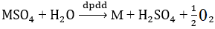
b)Theo định luật Faraday ta có khối lượng chất thoát ra ở điện cực là :
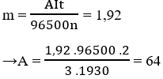
Trong đó A là nguyên tử khối
A = 64 ⇒ A là Cu

Lý thuyết Hóa 12 Bài 21: Điều chế kim loại
I. Nguyên tắc điều chế kim loại
Khử ion kim loại thành nguyên tử.
M^{n+} + ne → M
II. Phương pháp điều chế kim loại
1. Phương pháp thuỷ luyện
Nguyên tắc: Dùng những dung dịch thích hợp như: H₂SO₄, NaOH, NaCN, … để hoà tan kim loại hoặc các hợp chất của kim loại và tách ra khỏi phần không tan có ở trong quặng. Sau đó khử những ion kim loại này trong dung dịch bằng những kim loại có tính khử mạnh như Fe, Zn, …
Phạm vi áp dụng: Thường sử dụng để điều chế các kim loại có tính khử yếu.
Ví dụ:
Fe + CuSO₄ → FeSO₄ + Cu↓
Fe + Cu²⁺ → Fe²⁺ + Cu↓
2. Phương pháp nhiệt luyện
Nguyên tắc: Khử ion kim loại trong hợp chất ở nhiệt độ cao bằng các chất khử như C, CO, H₂ hoặc các kim loại hoạt động.
Phạm vi áp dụng: Sản xuất các kim loại có tính khử trung bình (Zn, FE, Sn, Pb, …) trong công nghiệp.
Ví dụ:
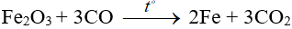
3. Phương pháp điện phân
a. Điện phân hợp chất nóng chảy
Nguyên tắc: Khử các ion kim loại bằng dòng điện bằng cách điện phân nóng chảy hợp chất của kim loại.
Phạm vi áp dụng: Điều chế các kim loại hoạt động hoá học mạnh như K, Na, Ca, Mg, Al.
Ví dụ: Điện phân MgCl₂ nóng chảy để điều chế Mg.
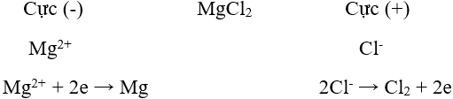
Phương trình điện phân:
b. Điện phân dung dịch
Nguyên tắc: Điện phân dung dịch muối của kim loại.
Phạm vi áp dụng: Điều chế các kim loại có độ hoạt động hoá học trung bình hoặc yếu.
Ví dụ: Điện phân dung dịch CuCl₂ để điều chế kim loại Cu.
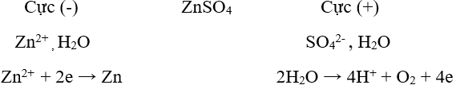
Phương trình điện phân:
III. Định luật faraday
Tính lượng chất thu được ở các điện cực
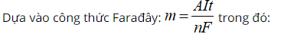
m: Khối lượng chất thu được ở điện cực (g).
A: Khối lượng mol nguyên tử của chất thu được ở điện cực.
n: Số electron mà nguyên tử hoặc ion đã cho hoặc nhận.
I: Cường độ dòng điện (ampe).
t: Thời gian điện phân (giấy).
F: Hằng số Farađây (F = 96.500).

